Ukeplan 6.trinn, uke 43 2017
Ordenselever: Isabella og Julie
Respekttema: Jeg er en hjelpsom læringsvenn
Matte: Sannsynlighet
Norsk: Kurs: Litterær samtale
Naturfag: I skogen (trær og vekster)
Samfunnsfag: Vår verdensdel (Europa)
Krle: Verden vi lever i
Engelsk: Kunne skrive intervju etter gitt oppskrift

Øveord | Høyfrekvente ord engelsk | Diktat engelsk
Se ukens ord for uke 43 i gul plastmappe. | For- for  From- fra  Get- ta  Go- gå  Had- hadde  Has- har | I have been a pupil at this school for five years. This present is from my friend. If you go out now, you will get wet! Let`s go home. Lisa was ill and had a headache. She has been ill all week.

Ukelekse: | Lekse mandag: | Lekse tirsdag: | Lekse onsdag: | Lekse torsdag:
Norsk:  Les/øv til hver norsktime på ukens ord.  (Se ark i gul plastmappe)  M&H:  Husk forkle | Norsk:  Leseboka:  Les s.38, 39 og 40  Les/øv på ukens ord.  Matte:  Gjør oppgave 2.1 og 2.2 s. 34 i oppgaveboka. | Norsk:  Leseboka:  Les s.41, 42 og 43  Les/øv på ukens ord.  Skriv av og lær det som står på plakaten om litterær samtale s.43.  Skriv i H-boka.  Engelsk:  Interview one of your parents (use what we prepared in class)  Matte:  Gjør oppgave 2.4 og 2.5 s. 35 i oppgaveboka  NB: Husk forkle til onsdag!  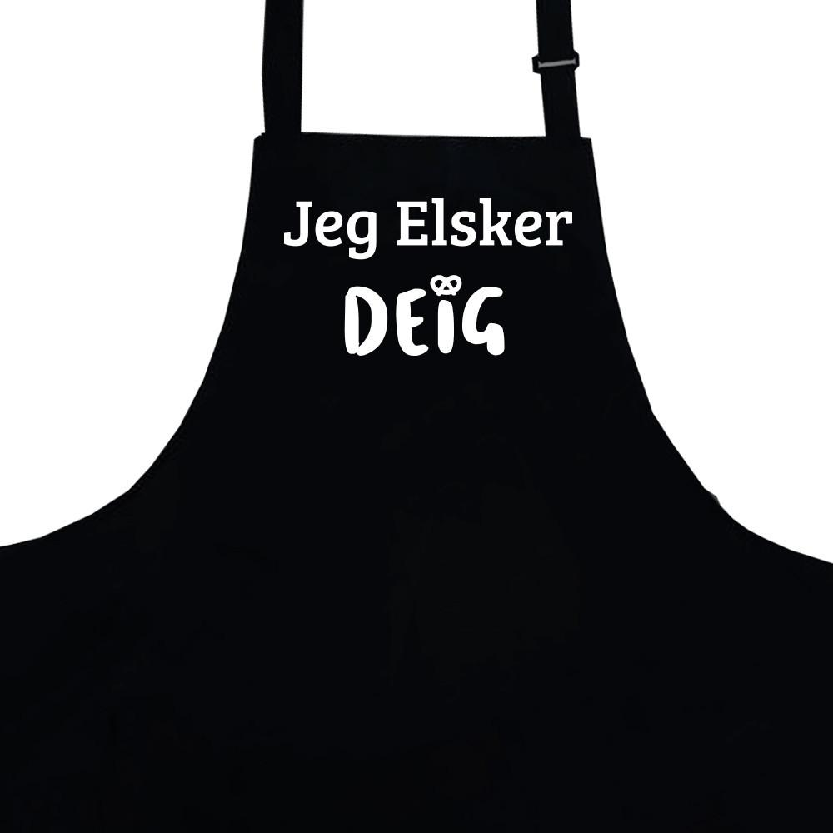 | Norsk:  Engelsk:  Read and translate on your level+ write the words two times in both languages:  1: tbp. 41  2: tbp. 50-51  3: tbp. 52-53  NB: Husk gymtøy til Torsdag!  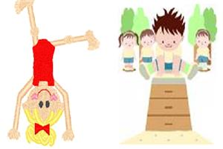 | Norsk:  Lag/skriv 10 setninger fra ukens ord uke 43.  Skriv i H-boka.  Les/øv på ukens ord.  (I timen fredag blir det en test på ca 25 ord fra ukens ord uke 39, 40, 42 og 43).  Engelsk:  Read and translate on your level+ write the words two times in both languages:  1: tbp. 41  2: tbp. 50-51  3: tbp. 52-53
08.15-13.35 | 08.15-13.35 | 08.15-13.35 | 08.15-13.55 | 08.15-13.35

Fag | Mål
Matte | Jeg kan mer om tilfeldighet, usikkerhet og sjanse
Norsk | Jeg vet hvilke spørsmål som passer å ta med i en litterær samtale om skjønnlitteratur. Jeg deltar i litterære samtaler om tekstene vi leser.
Engelsk | Jeg kan skrive et enkelt intervju på engelsk

Til hjemmet!

Utviklingssamtaler: Jeg holder nå på med elevsamtaler på skolen. Jeg bruker den tiden som trengs for at elevene skal få sagt det de har på hjertet. Utviklingssamtalen med foreldre blir mot slutten av november. Kommer tilbake med mer informasjon når det nærmer seg.

Matte: Vi begynner med nytt kapittel: Statistikk. Vi kommer likevel til å ha mye fokus på multiplikasjon og divisjon, fordi mange enda ikke mestrer dette skikkelig.

Norsk: Vi avslutter det siste av tre kurskapitler i faget. Der lærer elevene hva en litterær samtale om skjønnlitteratur er, samt at de gjennomfører slike samtaler. Fredag får klassen en orddiktat på 25 ord fra «ukens ord» uke 39, 40, 42 og 43.

Mat og helse: Husk forkle og «matopedia» til onsdag!

Ha en fin uke! Hilsen Karen, Alf Petter, Ribekka og Tore
Gangetabellen
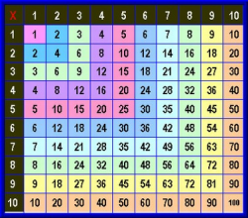
GENERELL TIMEPLAN FOR 6. KLASSE
Mandag | Tirsdag | Onsdag | Torsdag | Fredag
Matte  Norsk  Samfunn  K&H | Norsk  Matte  Samfunn  Musikk | Mat & helse  Mat & helse  Norsk  Engelsk | Matte  KRLE  K&H  Gym | Norsk  Engelsk  Norsk  Naturfag
Annenhver fredag har 6.klasse svømming. 6.Klasse har svømming sammen med 5.Klasse. Denne uken er det ikke svømming.

